
ООО «Штарк Инк» · производство спиртовых флексокрасок и лаков Shtark INK для высокоскоростной печати упаковки
ИНН/КПП 7802677495 / 470601001 · ОГРН 1187847283238
188670, Ленинградская обл., Всеволожский р-н, с.п. Романовское, местечко Углово, д. 9А/19
shtarkink.com · info@shtarkink.com · +7 911 037-48-55 · отдел закупок: coo@shtarkink.com, +7 921 746-95-15
<w:p><w:pPr><w:spacing w:after="0" w:line="4" w:lineRule="auto"/></w:pPr></w:p> | <w:p><w:pPr><w:spacing w:after="0" w:line="4" w:lineRule="auto"/></w:pPr></w:p> | <w:p><w:pPr><w:spacing w:after="0" w:line="4" w:lineRule="auto"/></w:pPr></w:p> | <w:p><w:pPr><w:spacing w:after="0" w:line="4" w:lineRule="auto"/></w:pPr></w:p>

Исх. № ЗК-__________ от «____» ________________ 20____ г.
ЗАЯВКА НА ЗАКУПКУ
запрос на поставку сырья, материалов и тары
ООО «Штарк Инк» просит рассмотреть настоящую заявку и подтвердить возможность поставки на указанных ниже условиях. Заявка носит характер запроса коммерческого предложения и не является офертой.
1. Поставщик
Наименование поставщика
Контактное лицо
Телефон / e-mail
Договор поставки / спецификация №

2. Ответственные представители ООО «Штарк Инк»
Направление / роль | ФИО | Контакты
Руководитель отдела закупок и ВЭД | Екатерина | coo@shtarkink.com · +7 921 746-95-15
Менеджер отдела снабжения и ВЭД | Оксана | info@shtarkink.com
Менеджер отдела снабжения и ВЭД | Ольга | info@shtarkink.com
Специалист по логистике и ВЭД | Татьяна | info@shtarkink.com
Финансовый контроль (гл. бухгалтер) | Константин | info@shtarkink.com

3. Предмет закупки: материалы, цены и сроки
№ | Наименование материала / марка | Ед. | Кол-во | Цена за ед., ₽ с НДС | Сумма, ₽ с НДС | Срок поставки
1 | Этанол ректификованный (пищевой/технический) | кг |  |  |  | до 14 дней
2 | Этилацетат, ч. | кг |  |  |  | до 14 дней
3 | Изопропиловый спирт (изопропанол) | кг |  |  |  | до 14 дней
4 | Нитроцеллюлоза (коллоксилин) | кг |  |  |  | до 21 дня
5 | Пигмент органический (по спецификации) | кг |  |  |  | до 30 дней
6 | Канистра 20 кг / бочка 200 кг (тара) | шт |  |  |  | до 10 дней
7
8
ИТОГО к поставке (с НДС 20%):
Цены указываются с учётом НДС 20%. Валюта расчётов — рубль РФ. Базис поставки — склад покупателя (Углово), если не согласовано иное. Количество и марки уточняются спецификацией.
4. Условия оплаты и поставки
Форма оплаты | Безналичный расчёт на расчётный счёт ООО «Штарк Инк»
Условия оплаты | ☐ предоплата _____ % ☐ по факту поставки ☐ отсрочка _____ банк. дней
Желаемый срок поставки | до «____» ________________ 20____ г.
Сопроводительные документы | УПД/счёт-фактура, паспорт качества (сертификат) на партию, паспорт безопасности (SDS) на химическую продукцию
Гарантия / возврат | Приёмка по качеству и количеству на складе покупателя; несоответствие спецификации — основание для возврата за счёт поставщика

5. Способы доставки
☐ Самовывоз со склада поставщика (транспортом покупателя)
☐ Доставка силами поставщика до склада покупателя (Углово, д. 9А/19)
☐ Транспортная компания: ____________________ , за счёт: ☐ поставщика ☐ покупателя
☐ Ж/д или контейнерная отправка (для крупнотоннажных партий)
Адрес доставки (склад): 188670, Ленинградская обл., Всеволожский р-н, местечко Углово, д. 9А/19. Приём поставок: пн–пт, 9:00–17:00. О времени прибытия уведомлять заранее.
6. Схема проезда до склада
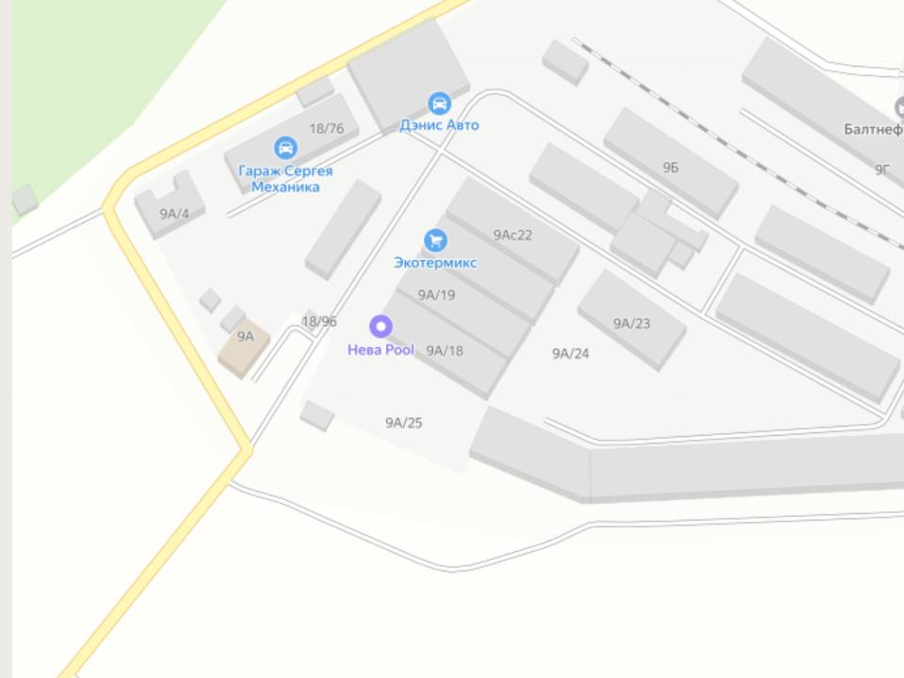
Схема проезда: Углово, д. 9А/19. Яндекс.Карты — поиск «Углово, 9А/19» (yandex.ru/maps). Координаты ориентира уточняйте у отдела логистики (Татьяна, info@shtarkink.com).
7. Отметки о согласовании
Этап | ФИО / должность | Подпись | Дата
Заявку составил | ____________________ / отдел закупок
Согласовано — логистика | Татьяна / логистика и ВЭД
Согласовано — финансы | Константин / гл. бухгалтер
УТВЕРЖДАЮ | Екатерина / исполнительный директор
М.П.

Документ сформирован на фирменном бланке ООО «Штарк Инк». shtarkink.com · info@shtarkink.com · +7 911 037-48-55

